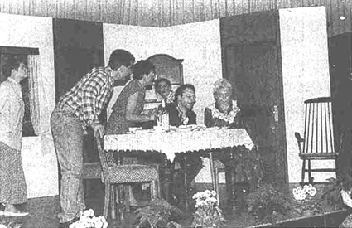
Heimatabend der Ammonshörner
BEIM HEIMATABEND der Ammonshörner in der Bundschuhhalle in Lehen führte die Bollschweiler Laienspielgruppe das Theaterstück „Der 75. Ge- burtstag von Großmutter“ auf. Bild: H. Albiker

Spiel, Musik und Tanz

Lehen. In der Bundschuhhalle hat- te die Narrenzunft der Ammonshör- ner zum Heimatabend eingeladen. Zunftvogt Werner Pfundstein dankte nach einem musikalischen Auftakt der Original Schwarzwald-Musikan- ten den Spendern, die eine reichhal- tige Tombola ermöglicht hatten.
Höhepunkt des ersten Teils des Abends war das Lustspiel „Der 75. Geburtstag“ der Laienspielgruppe aus Bollschweil. In knapp einer Stun- de vermochten die sieben Akteure ei- ner inzwischen renommierten Laien-spielgruppe ihr großes und für jede Pointe recht dankbares Publikum in ihren Bann zu schlagen. Max Risete- rer hatte sein Ensemble als Regis- seur gut eingestellt, Walter G. Pfaus als Autor brauchte den Erfolg des Stückes nicht allzu arg zu bangen, dafür spielte die Großfamilie ...
sowie den Großeltern, ebenso die Nachbarin und der Bürgermeister viel zu lebendig und aus dem vollen Herzen heraus. Dies allein brachte denn auch die Begeisterung beim Pu- blikum! Das im Stück eher etwas „tumb“ erscheinende Großelternpaar hatte frühzeitig gemerkt, daß ein Al-tersheim für sie geplant war. Doch sie hatten rechtzeitig vorgesorgt und die letzte Pointe für sich aufgehoben, schließlich stand Teneriffa auf dem Programm, dort werde man sich, so meinte der immer wieder auf seinem Alter von 77 Jahren „herumreitende“ Opa, wohl für die letzten Jahre nie-derlassen, auch für die Bezahlung brauche man sich in Kinder- und En-kelkreisen keine Sorgen machen. Ein bißchen Aktualität strahte das Stück somit auch noch aus. Die Ak-teure...
HIER FEHLEN LEIDER EIN PAAR ZEILEN...

Badische Zeitung vom 30. November 1994

